Лабораторная работа № 14
«Закраска рисунка в CorelDRAW»

Цель работы: научиться
- Формировать собственные цвета в модели RGB
- Формировать собственные цвета в модели CMYK
- Формировать собственные цвета в модели IISB
- Создание заливки, состоящей из нескольких цветовых переходов
- Создание иллюстраций с использованием собственных цветов и заливки кз нескольких цветовых переходов

Программа отдельно выполняет закраску объекта и его контура.
Закраска объекта называется заливкой. Цвет заливки устанавливается с помощью инструмента Заливка. Закраска контура выполняется с помощью инструмента Контур.
Цветовые заливки делятся на несколько категорий:
    - Однородная заливка закрашивает объект единым цветом;
    - Градиентная заливка обеспечивает создание цветового перехода;
    - Узорчатая заливка закрашивает объекты повторяющимся двором или рисунком. Программа предлагает три типа узоров: 2-с1ог (двухцветный), Full-color (многоцветный векторный узор) и Bitmap (многоцветный растровый узор);
    - Текстурная заливка представляет возможность использовать художественные особенности растрового изображения.
Доступ к различным категориям заливок осуществляется через вспомогательное меню инструмента Заливка.

Задание 1: Открыть вспомогательное меню инструмента Заливка.
• Щелкнуть на инструменте Заливка, (откроется меню)
1 2 3 4 5 6 7
'd ^{г} Ш Ш х; е
- Диалог Однородная заливка
- Диалог Градиентная заливка
- Диалог Узорчатая заливка
- Диалог Текстурная заливка

- Удалить заливку с объекта
- Закрепленное окно «Цвет»

Замечание 1 Перед заливкой объект необходимо выделить, в противном случае
произойдет смена установок по умолчанию.
Замечание 2 Закрепленные окна выполняют большинство функций диалоговых окон. Однако они не исчезают после выполнения команды.

Однородные заливки.

Задание 2: Создать цвет в системе цветов RGB и использовать его для заливки объекта (с использованием полей ввода)
Открыть вспомогательное меню инструмента Заливка
Щелкнуть на пиктограмме 1 этого меню (откроется окно Однородная заливка)
Щелкнуть на вкладке Модели
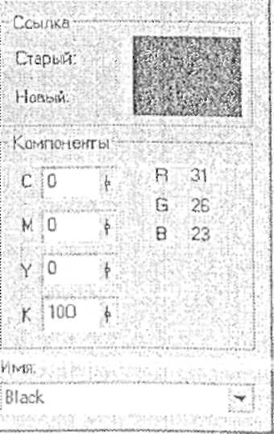
Выбрать RGB из открывшегося списка Модель
принять
Задать процентное содержание основных цветов в полях ввода R, G .иВ (меняя эти параметры можно
получить практически любой цвет) поле просмотра Новый появился результирующий цвет. Если заданный цвет невозможно воспроизвести При Не печати, то поле
Новый разделится на две части: в правом прямоугольнике отобразится выбранный цвет, а в левом квадрате - ближайший аналог, который будет напечатан. Если согласны предложенную замену, то необходимо:
- Щелкнуть на квадрате - цветовом поле предлагаемого аналога
- Щелкнуть на ОК

Задание 2: Создать цвет в системе RGB и использовать его для заливки объекта (с использованием системы координат)
- Открыть вспомогательное меню инструмента Заливка
- Щелкнуть на пиктограмме 1 этого меню
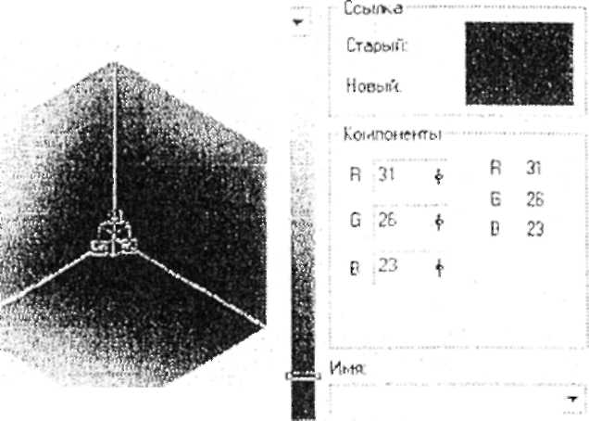
- Щелкнуть на кнопке Опции
ШШ
Ш Mmte/n \JJ Миксеры! Hi' Палитры M.^euh' RGB
- Выполнить команду Color Viewers (просмотр цвета)
- Выполнить команду RGB-3Additive (RGB-3D дополнительно) (появится система координат, каждая ось которой соответствует одному из базовых цветов - красному, зеленому и синему.
- Переместить маленький прямоугольник вдоль некоторой оси для изменения процентного содержания соответствующего базового цвета
- Щелкнуть на ОК
Задание 4: Создать цвет в системе f
цветов CMYK и использовать его для заливки объекта (с использованием полей ввода)
- Открыть вспомогательное меню инструмента Заливка
- Щелкнуть на пиктограмме 1 этого меню
- Щелкнуть на вкладке Модели
- Выбрать CMYK из открывшегося списка Модель
- Задать процентное содержание основных цветов в полях ввода С, М, Y и К (в поле просмотра Новый появится результирующий цвет)
- Щелкнуть на О К

Задание 5: Создать цвет в системе цветов CMYK и использовать его для Заливки объекта (с использованием системы координат)

- Открыть вспомогательное меню инструмента Заливка
- Щелкнуть на пиктограмме 1 этого меню
- Щелкнуть на кнопке Опции
- Выполнить команду Color Viewers (просмотр цвета)
- Выполнить команду CMYK-3D Subfractive (CMYK -3D вычитание)
(появится система координат, каждая ось которой соответствует одному из

базовых цветов - голубому, пурпурному и желтому. Полоса рядом с системой координат указывает на содержание черного цвета в заливке.
• Переместить маленький прямоугольник вдоль некоторой оси для изменения процентного содержания соответствующего базового цвета
• Щелкнуть на О К

Задание 6: Создать цвет в системе цветов HSB и использовать его для заливки объекта
- Открыть вспомогательное меню инструмента Заливка
- Щелкнуть на пиктограмме 1 этого меню ^{а} Щелкнуть на вкладке Модели
- Выбрать HSB из открывшегося списка Модель
- Задать значения для базовых составляющих Н (Той), S (Насыщенность) и В (Яркость) (в поле Новый появится результирующий цвет)
- Щелкнуть на О К

Задание 7: Создание собственной палитры (набора) цветов
Возможность создания собственной палитры - важное для компьютерных художников, работающих с собственными цветами.
- Выполнить команд}- Инструменты / Редактор палитры
- Откроется окно Редактор палитры
- Щелкнуть на кнопке ^{u} (Новая палитра)
- Ввести название палитры в поле Имя файла, например, ту
- Щелкнуть на кнопке Добавить цвет
- Создать цвет
- Щелкнуть на кнопке Добавить в палитру
- Щелкнуть на кнопке Закрыть
Созданная палитра не является новым изобретением, это всего лишь - некоторый набор цветов для работы с рисунками.

Задание 8: Закрасить объект цветом промышленной палитры.
- Открыть окно Однородная палитра
- Щелкнуть на вкладке Палитры
- Выбрать название палитры в открывшемся списке Палитра
- Выбрать цветовой диапазон путем перемещения треугольного маркера вдоль вертикальной цветовой полосы
- Выбрать цвет, щелкнув на соответствующем прямоугольнике в палитре
- Щелкнут на О К

Задание 9: Сменить палитру на экране или открыть дополнительные палитры
• Выполнить команду Окно / Цветовые палитры /Открыть палитру
(появится список палитр и папок палитр, содержащие список палитр)
• Отметить палитры, которые вы хотите видеть на экране
• Закрыть окно Открыть палитру (на экране появится выбранная палитра)

Градиентная заливка
Предлагается 4 типа градиентных заливок.

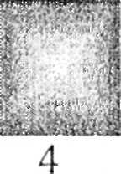
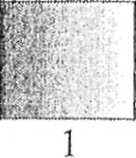
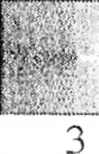

1. Linear (Линейная) - обеспечивает цветовой переход вдоль прямой линии от одной
стороны объекта к другой
2., 3. Radial (Радиальная) и Conical (Заливка по квадрату) - меняют цвет от
внешнего контура объекта к его центру
- Square (Коническая) - обеспечивает переход вдоль периметра объекта

Задание 10: Создать двухцветную градиентную заливку и использовать ее для закраски объекта
⁸ Открыть вспомогательное меню инструмента Заливка
⁸ Щелкнуть на пиктограмме 2 этого меню (откроется окно Градиентная заливка) ^{е} Выбрать тип заливки в списке
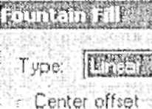
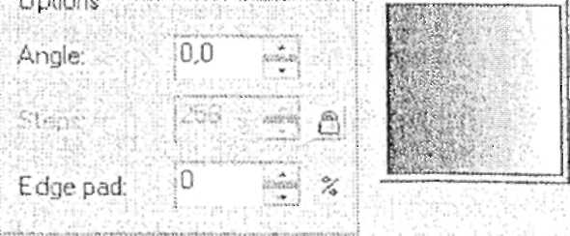
Туре (Тип) ^{ffl} Выбрать начальный и конечный
цвета перехода с помощью кнопок
From (От) и ТО (К) ^{а} Задать способ перехода но
Two color ' '" Custom From:'-; ; ЖV i■ :;
цветовому колесу : _{г}соь.ы_{е}па
- Указать количество цветовых полос в заливке, например, 100
- Щелкнуть на OK I то:

Mid-point: J [gQ
Поэкспериментируйте со значениями других полей окна Градиентная заливка
Presets: j v :|> tr?
Туре (Тип) - список, содержащий
типы потоковых заливок.
Center Offset (Смещение центра) - поле, определяющее координаты точки, вокруг которой выполняется радиальная, квадратичная и коническая заливка. From (От), ТО (К) - кнопки, с помощью которых открывается палитра для выбора начального и конечного цветов перехода
_{к} -щ г;:;- - пиктограммы, задающие способ перехода по цветовому колесу.
'"! Прямой переход выполняется по кратчайшему расстоянию между
заданными цветами, а радужный - по периметру цветового колеса. Для двухцветного перехода (Two Color) задаются два исходных цвета. Произвольный переход (Custom) позволяет устанавливать несколько промежуточных цветов в заливке.
Angle (Угол) - поле, определяющее угол потока для любой потоковой заливки, за исключением радикальной.
Steps (Шагов) - поле, в котором задается количество цветовых полос в потоке заливки.

Задание 31: Создать многоцветную градиентную заливку и использовать ее для закраски объекта.

• Открыть вспомогательное меню инструмента Заливка
• Щелкнуть на пиктограмме 2 этого меню (откроется окно Градиентная заливка)
• Щелкнуть па кнопке Custom (Настраиваемый), (окно будет выглядеть следующим образом)

Обратите внимание на маленький черный квадратик в левом углу прямоугольной панели. Этот квадрат является активным и ему можно присвоить цвет.
• Щелкнуть на красном цвете палитры (левый край панели станет красным)

⁸¹ Щелкнуть на зеленом цвете палитры (перед вами еще один цветовой
j::гt:,;1
J the:;
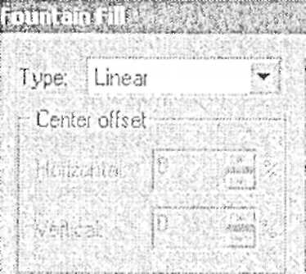
Дважды щелкнуть в любом месте прямоугольной панели, (над панелью появится черный треугольник, которому можно присвоить цвет)
Jfj Oi'S
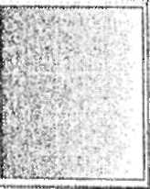
ПереХОД) j ].<"• Tweed* '•'Cujtonv
Для получения серии цветовых : _{flllll} б _{с} _{Сшге}
переходов необходимо создать
несколько треугольников. Черный : Г"*
треугольник является активным и '
только ему присваивается цвет. | i.~ ~~
⁹ Добавить еще несколько цветовых j РгейЙГ' Ц
переходов в заливку. • ,:
• Щелкнуть на ОК

Используя навыки создания своих собственных оттенков и цветовых переходов, создать иллюстрацию.
Упражнение. Создать иллюстрацию «Закат солнца»
Элементы рисунка создавать в следующем порядке:
- Небо
- Вода
- Солнце
- Отражение солнца в воде.

- Выбрать альбомную ориентацию рабочего листа
- Создать прямоугольники для воды и неба
- Выделить верхний прямоугольник (небо) и закрасить его градиентной заливкой:
Красный горизонт ОС + 50 VI + 25Y + 12К
Переход к оранжевому ОС + 60М + 100Y + ОК
Светло-желтый ОС + ОМ + 40Y + ОК
Степенный переход в темноту 40С +70М + 0Y + ОК
Ночное небо 100С + 70М + 0Y + 25К

• Выделить нижний лрямоугодьиик(воду) и закрасить его градиентной заливкой:

Темная вода Не очень темная вода Светлая полоса Глубо кий краен ы й Горизонт
100С + 70М +0Y + SO К 42С + 55М + 0Y + 25К ОС + ОМ + 40Y + 25К
ОС + 60М + 100Y + 20К ОС + 49М + 25Y + 25К

Теперь воду и небо разделяет черная полоса. Ее надо удалить.
• Удалить контур у обеих прямоугольников.
⁸ Нарисовать контур садящегося солнца: создать эллипс и отредактировать его инструментом Формы
* Закрасить солнце, используя градиентную радиальную двухцветную заливку ^{в} Нарисовать островок (эллипс)
^{в} Нарисовать пальму инструментом (Свободной руки)

Нарисовать птиц в небе и на острове Сохранить рисунок
Отражение солнца в воде создадим после изучения темы «Кривые»

Контрольные вопросы
- Какие виды заливок используются в программе?
- Какими способами можно создать свою собственную заливку в системе RGB?
- Какими способами можно создать свою собственную заливку в системе CMYK?
- Какие типы градиентных заливок вам известны'.''
- Как создать заливку из нескольких цветовых переходов?
- В каких случаях необходимо создать свою собственную палитру цветов?

